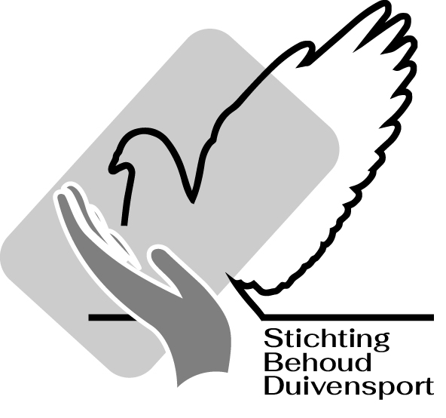 01 – 08 -2024
Beste supporters en donateurs,
De Stichting Behoud Duivensport is op 9 juli 2024 opgericht. Hierbij wil ik jullie informeren over wat we hebben gedaan sinds de laatste keer dat ik jullie via de mail heb bijgepraat.
In de toekomst zullen jullie periodiek via de mail een Nieuwsbrief ontvangen. Deze Nieuwsbrief zal ook op de website worden geplaatst. In de Nieuwsbrief zullen t.z.t. ook algemene duivennieuwtjes worden opgenomen, dus niet alleen nieuws over de stichting.
Ik heb de huidige stand van zaken puntsgewijs hieronder samengevat:
- Het vinden van een bank waarbij de stichting een rekening kan openen heeft veel voeten in de aarde. Direct na de oprichting van de stichting is bij de Rabobank een aanvraag gedaan. Na bijna 3 weken werd duidelijk dat deze bank zeer behoudend is bij het openen van rekeningen voor een stichting. Vervolgens werden nog twee andere banken benaderd die aangaven helemaal niet voor stichtingen te werken. Uiteindelijk lijkt het erop dat we wel worden geaccepteerd door de ABN AMRO Bank, zodat we over twee weken waarschijnlijk een bankrekening hebben.
- Een en ander werkt uiteraard nogal vertragend bij de volgende stappen die we willen zetten. Zo kan bijvoorbeeld de huisstijl waarmee de stichting naar buiten toe zal worden gepresenteerd, nog niet worden afgemaakt omdat op het briefpapier het bankrekeningnummer moet worden vermeld.
- Wanneer er een bankrekening is, zal de huisstijl gereed worden gemaakt. Hierna zullen potentiële donateurs worden benaderd, zoals bedrijven die aan de duivensport verdienen.
- Inmiddels hebben we nu 300 supporters die op enigerlei wijze steun aan de stichting verlenen. Hieronder zijn 77 donateurs waarvan er 72 een bon hebben geschonken voor de veiling, die begin december zal worden gehouden, op de veilingsite Pigeoncom van de gebroeders Hendriks. De andere 5 donateurs hebben een financiële bijdrage toegezegd.
- Er is nog geen keuze gemaakt voor webhosting, maar wel hebben we de domeinnaam www.stichtingbehoudduivensport.nl alvast vastgelegd bij het bedrijf Yourhosting.
- Het ontwerp van de website zal samen met Martin Kwakernaat worden uitgewerkt. Hierbij zal voornamelijk gebruik worden gemaakt van de foto’s uit Martins archief en enkele foto’s die me door supporters zijn toegezonden de afgelopen periode. Onder de supporters zijn nog enkele IT specialisten die hun hulp hebben aangeboden bij het vervaardigen van de website en de kennisbank. Dit zijn Marten van Urk, Cees Christiaanse, Jeffrey Ruiter en Tim Exterkate.
- Voor het beantwoorden van vragen over duiven in de gehele breedte, dus niet alleen vragen over postduiven zal een tool worden ingericht, een vraagbaak. Voor het bemensen van de vraagbaak hebben Peter Crans en Cees Nagel zich opgegeven en zelf zal ik als achtervang fungeren als bepaalde vragen naar specialisten moeten worden doorgeleid.
- Ondanks dat we nog geen startkapitaal hebben, willen we de donateurs die een bon hebben geschonken, een financiële bijdrage hebben toegezegd of in de vorm van diensten een bijdrage leveren een relatiegeschenk geven. Dit moet wel iets zijn wat men kan gebruiken. We hebben gekozen voor een pet. Binnenkort worden de eerste 200 petten besteld. De opdruk zal het logo zijn met er onder de bekende spreuk “Duivensport Fijne Hobby”.
- De kosten van de petten worden in eerste instantie gedragen door de-duivencoach.nl en een bijdrage van Henk Simonsz.
- Promotie van de stichting en indirect de duivensport is belangrijk, daarom reserveren wij de komende tijd 5 % van de inkomsten van de stichting aan promotiemateriaal zoals de petten. Later wanneer er zich sponsoren aandienen is dat wellicht niet meer nodig.
Onderstaand de eerste 80 bonnen schenkers en donateurs
Harm Berghorst | Jan F. Hoekstra | Rainer Schwarte
Harry Blaak | Johan Jansen | Henk Simonsz
Eddy Bloemen | Jan de Jonge | Comb. Paap & Paap
Bert Bloemert | Benno Kastelein | Combinatie Snijder-Mulder
Theo Boelens | Ben de Keijzer | Team Rubystar
Erik Bos | Koop Kiekebelt | Klaas Talen
Jan Broersma | Hessel de Kleine | Harry Tubee
Piet Broersma | Bram Klok | Djoerd v/d Veen
Willie Bronkhorst | Willem van Klompenburg | Gerrit Veerman
Coen Brugman | Gerrit Knol | Team Vollebregt
Gert Cirkel | Arnold Kok | Cor Walda
Peter Crans | Gerard Kok | Simon IJnsen
Eric Dek | Herman Kroon | Harold Zwiers
Gerard Dekker | Eugene Kruisweg | Frans Weggers
Henri van Doorn | Simon Kuipers | John Logemann
Jan van Keulen | Gebroeders Limburg
Gero Dijk | Roelof van Looy
Arie Dijkstra | Caspar Lurvink
Klaas de Vreeze | Herman Messink
Patrick Mastemaker | Cees Nagel
Piet Soer | Jaco van Nieuwamerongen
Kees Droog | Jos Nijman
Hans Eijerkamp | Anton van Oort
Ronald Geerdink | Kees van Oosten
Sjaak Gerbens | Amanuel Öz
Johan Groenbroek | Cees van Panhuis
Jan Grootoonk | Comb. Peeman-Schaap
Pieter Guelen | Jacob Post
Johan Hamstra | Hans Radstaak
Pop Heersema | Uitze Riemersma
Winfried Helmerichs | Gert Rotman
Arco Hendriks | Jouke Rottiné
Andre Hengstenboer | Gerard Schalkwijk

